Jezdíme na elektřinu

Auta na elektrický pohon se v poslední době po dlouhé odmlce vracejí na scénu a jsou dokonalejší než kdy před tím.
Silnicím dnes jednoznačně vládnou spalovací motory. Auta na elektrický pohon ale přesto nepatří do sci-fi a v posledních letech se vracejí na scénu v daleko dokonalejší podobě. Ještě v roce 1900 jich po ulicích jezdilo víc než těch benzinových.
Obrázek 1 – měřák dobíjecí stanice
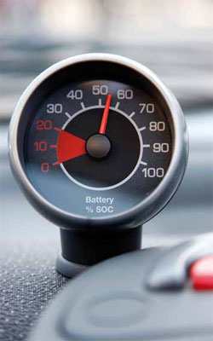

Kromě peněženek svých majitelů šetří auta na elektřinu také životní prostředí. Pokud tedy budou automobilky dál pokračovat v úsilí, které elektromobilitě věnují, blýská se nám na levnější a zelenější časy. Je ale třeba si připustit, že den, kdy budeme všichni jezdit automobily na elektřinu, je ještě daleko. Například Němci předpokládají, že za deset let se jich bude po jejich silnicích prohánět „pouze“ milion, za dvacet let pět milionů a zcela opanovat silnice by měly v roce 2050.

Přitom hromadnou dopravu už elektřina ovládla dávno a vlaky, tramvaje či trolejbusy bereme jako samozřejmost. Díky spojení firem ČEZ a SOR Libchavy prochází testovací fází v městském provozu také elektrobus s kapacitou okolo 85 osob a dojezdem minimálně 130 km a další na sebe jistě nenechají dlouho čekat.

Jde hlavně o baterie

Občas se setkáme s názorem, že elektromobily jsou jen dalším moderním vynálezem, což je ovšem omyl. Dějiny elektromobilů se píší stejně dlouho jako historie automobilového průmyslu samotného. Několik typů jich zkonstruoval dokonce slavný český vynálezce František Křižík, který má na svém kontě takové objevy, jako je třeba oblouková lampa. Jeho zásluhou je také to, že lidé v Praze jezdí elektrickými tramvajemi už 120 let. Před koncem 1. světové války ale začal vývoj elektromobilů zaostávat a jejich místo postupně převzala auta opatřená spalovacími motory. Důvod byl prostý – malá kapacita baterií, a tedy krátká dojezdová vzdálenost, a současně nízká cena ropy.

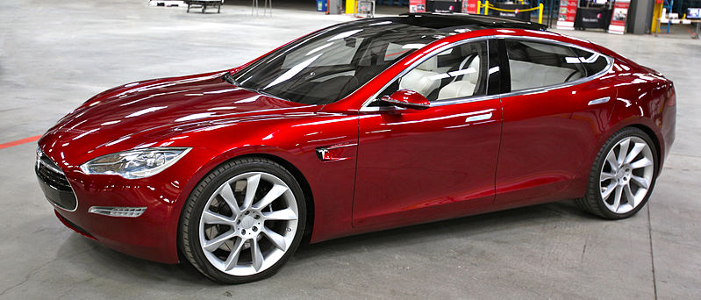
Obrázek 2- Tesla Model S

Ceny ropy stoupají, a proto se opět o slovo hlásí elektromobily. Klíčovým faktorem se stává rozvoj technologie akumulátorů, k němuž v posledních letech dochází zejména díky zdokonalování notebooků, mobilů, digitálních fotoaparátů a dalších přístrojů. Zvyšuje se kapacita baterií, snižuje se jejich hmotnost a prodlužuje životnost. Sériová výroba těchto zdrojů pak přináší potřebné snížení ceny baterie, bez kterého by bylo masovější rozšíření dopravních prostředků na elektrický pohon takřka nemožné.

Obrázek 3 - e-scooter ZWD 206

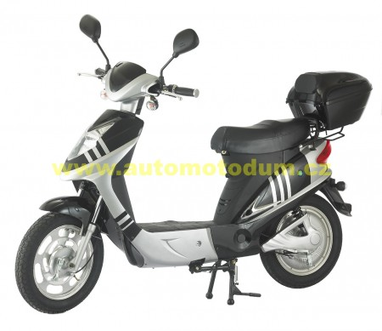

Přitom výhody elektromobilů jsou zjevné a pro naše životní prostředí jsou jasným přínosem. Na rozdíl od klasických spalovacích motorů neprodukují žádné přímé emise, tedy žádné oxidy uhlíku a dusíku ani prach, které by poškozovaly naše zdraví.
Logicky se nabízí otázka, jakým způsobem se vyrábí a z jakého zdroje pochází elektřina pro dobíjení. Tady hraje hlavní roli to, jestli dobíjíte ve dne, nebo v noci. Mimo špičku se elektřina vyrábí zejména v jaderných elektrárnách, kde se nepřímé emise rovněž blíží nule. Ve špičce stoupá podíl zdrojů vyrábějících elektřinu spalováním fosilních paliv.

Jízda v elektromobilu je tichá a plynulá, auto se neklepe a „neškube“ sebou. Elektromobil se velmi snadno ovládá, což potěší všechny méně zkušené řidiče. Odpadá totiž řazení. Velmi slušná je i dojezdová vzdálenost elektromobilů. Například městský vůz Peugeot iOn, který v ostrém provozu testuje ČEZ a jeho partneři, má při optimálních podmínkách dojezd 150 km. Náklady na energii přitom dosáhly jen 190 Kč. Budete-li v autě topit, nebo se naopak chladit klimatizací, ujedete reálně na jedno dobití kolem 100 km.

Obrázek 4,5: Peugeot iOn

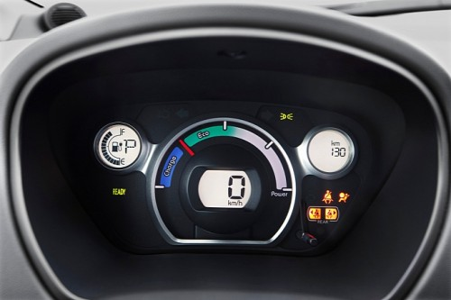
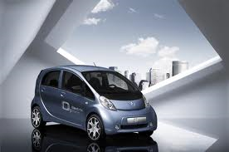

Kde píchnout auto do zásuvky?

Stejně jako se před lety rozšířila síť čerpacích stanic, rozšiřuje se i počet dobíjecích míst. Jen ČEZ jich plánoval do roku 2013 zřídit kolem dvou set napříč celou republikou. Do projektu budování infrastruktury pro provoz elektromobilů se zapojuje i spousta partnerů, kteří berou zřízení dobíjecí přípojky jako další službu pro své zákazníky nebo zaměstnance. I tady bude fungovat systém poptávky a nabídky. Bude-li stále více lidí jezdit do práce na elektrický pohon (a nemusí se jednat jen o auta, na elektřinu jezdí i skútry a kola), bude mít firma silnou motivaci nabídnout svým zaměstnancům dobíjecí místo jako další firemní benefit.

Obrázek 6 – dobíjecí stanice

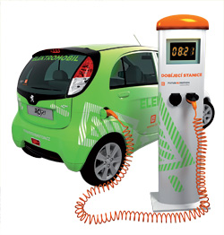

Elektromobil po česku

Svého zástupce mezi elektromobily má v Česku i kategorie limuzín. Postaral se o to tým z Vysokého učení technického v Brně (VUT), který klasický superb přestavěl na výkonný elektromobil. VUT SUPER EL II, jak model tvůrci nazvali, má dojezd až 220 kilometrů a klidně jezdí i přes 160 km/h. Vůz už byl homologován, získal registrační značky a je jediným autem, které má ve svém technickém průkazu jako tovární značku uvedeno VUT. Tvůrci totiž získali nehomologované vozidlo Škoda Superb 2.0 TDI bez technického průkazu jako „materiál“, ze kterého postavili zcela nové auto.

Obrázek 7 – Elektromobil VUT SUPER EL II
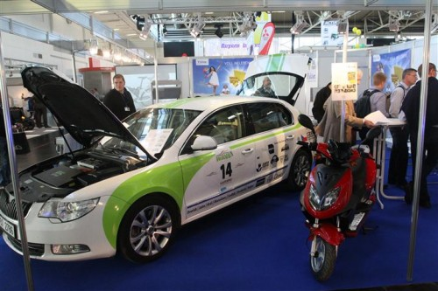

Elektrobus v Hradci Králové
Dopravní podnik města Hradce Králové v září pořídil první elektrobus, který je během následujícího půl roku testován pro jeho jízdní a provozní vlastnosti v běžném provozu.
Městský nízkopodlažní elektrobus SOR EBN 9,5 (dvounápravový dvoudveřový elektrobus délky 9 500 mm, který je provozován na čistě bateriový pohon) vyrobený firmou SOR Libchavy spol. s r.o. se v hradeckých ulicích objevil v běžném provozu během září 2013. Po dobu testování má elektrobus dopravní podnik v pronájmu. Pokud se vůz osvědčí, tak jej za zbytkovou cenu odkoupí. Elektrobusy společnost pokládá za perspektivní z pohledu ekologie i ekonomiky provozu.
Elektrobus v sobě spojuje výhody trolejbusu a autobusu. S trolejbusem má společný úsporný provoz a šetrnost k životnímu prostředí při současné svobodě pohybu, kterou mají autobusy. Elektrobusy sice zatím nejsou z hlediska dojezdu zcela plnohodnotnou náhradou za naftové autobusy či trolejbusy, ale mají v městské hromadné dopravě určitě budoucnost. Vůz na elektřinu má proti naftovému autobusu náklady na palivo nižší asi o 70 procent, jeho servis je jednodušší. Tyto výhody však zatím z části smazává vyšší cena elektrobusu. Pohybuje se kolem osmi milionů korun, zatímco autobus stojí zhruba pět milionů korun. Na jedno nabití akumulátorových baterií elektrobus ujede dle obsazenosti a náročnosti provozu asi 150 kilometrů, což v hradeckých podmínkách stačí na půl směny provozu. V budoucnu by mohly právě elektrobusy postupně nahradit až 20 dieselových autobusů s ukončenou životností.
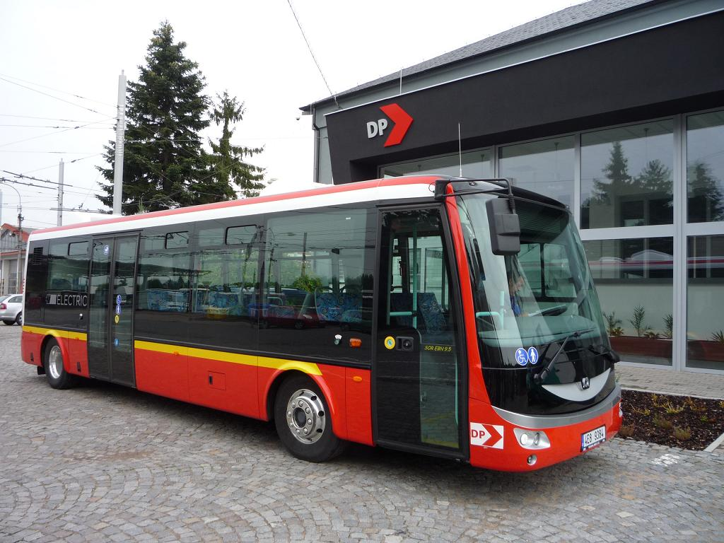
Obrázek 8 – Elektrobus Hradec Králové

Použité zdroje:
1) www.dpmhk.cz
2) http://casopis.stava.cz/cs/clanky/auta-do-zasuvky
3) http://www.elektromobily.org/

